МУНИЦИПАЛЬНОЕ ОБРАЗОВАНИЕ «КАРГАСОКСКИЙ РАЙОН»
ТОМСКАЯ ОБЛАСТЬ

УПРАВЛЕНИЕ ОБРАЗОВАНИЯ, ОПЕКИ И ПОПЕЧИТЕЛЬСТВА

ПРИКАЗ

12.10.2023 № 570

с. Каргасок

Об утверждении итогового отчёта

На основании приказа Управления образования, опеки и попечительства муниципального образования «Каргасокский район» (далее – УОО и П) от 22.04.2019 № 235 «Об утверждении Порядка проведения мониторинга системы образования Каргасокского района»

ПРИКАЗЫВАЮ:

- Утвердить итоговый отчёт УОО и П о результатах анализа состояния и перспектив развития системы образования за 2022 год (далее – итоговый отчёт).
- Официально опубликовать настоящий приказ и итоговый отчёт на сайте Управления образования, опеки и попечительства муниципального образования «Каргасокский район».
- Контроль за исполнением данного приказа оставляю за собой.

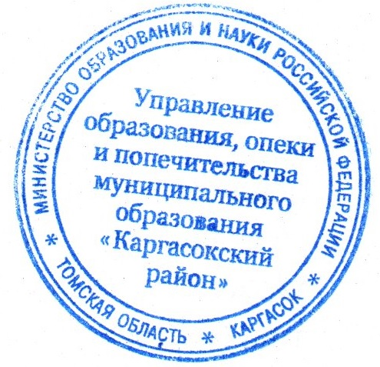
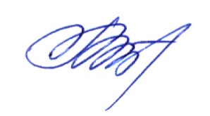

Начальник УОО и П Т.В. Лактионова

Кирсанова Маргарита Александровна
8 (38253) 2-70-37
zam@edo.kargasok.net

